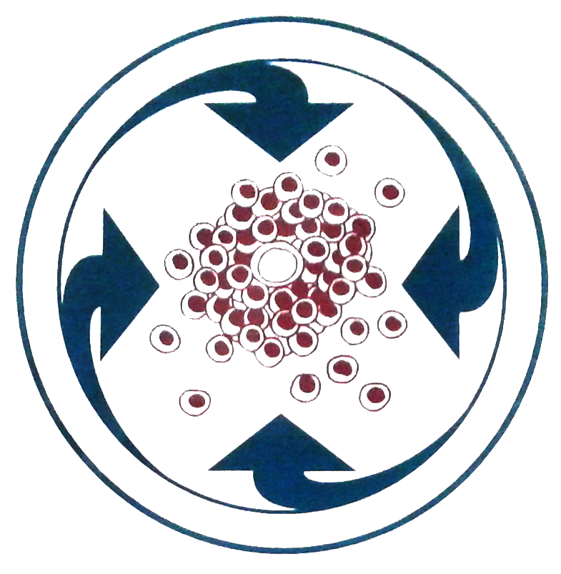 |  | 
ΕΛΛΗΝΙΚΟ ΙΔΡΥΜΑ  ΟΓΚΟΛΟΓΙΑΣ | ΕΛΛΗΝΙΚΗ ΔΗΜΟΚΡΑΤΙΑ  ΠΕΡΙΦΕΡΕΙΑ ΑΤΤΙΚΗΣ | ΔΗΜΟΣ ΜΑΡΚΟΠΟΥΛΟΥ  ΜΕΣΟΓΑΙΑΣ

3 - 2 - 2021
ΠΡΟΣΚΛΗΣΗ
για συμμετοχή στο πρόγραμμα ΔΩΡΕΑΝ εξετάσεων με Μαστογραφία και Τεστ Παπανικολάου
για όλες τις μόνιμες κατοίκους του Δήμου Μαρκοπούλου Μεσογαίας.
- 2^{η} επίσκεψη της αυτοκίνητης μονάδας -
Αγαπητές Κυρίες,
Με ιδιαίτερη χαρά σας πληροφορούμε, ότι στο πλαίσιο του προγράμματος «Η ΕΛΛΑΔΑ ΚΑΤΑ ΤΟΥ ΚΑΡΚΙΝΟΥ», το «ΕΛΛΗΝΙΚΟ ΙΔΡΥΜΑ ΟΓΚΟΛΟΓΙΑΣ», μετά από αίτημα του Δήμου Μαρκοπούλου, το οποίο έγινε αποδεκτό, και υπό την αιγίδα της Περιφέρειας Αττικής, ξεκινά για δεύτερη φορά (2^{η} φάση εξετάσεων) πρόγραμμα πληθυσμιακού ελέγχου για την πρόληψη και έγκαιρη διάγνωση των κακοηθών όγκων μαστού και τραχήλου της μήτρας, στις γυναίκες που κατοικούν μόνιμα στον Δήμο Μαρκοπούλου Μεσογαίας.
Θα ήταν για εμάς ευχαρίστηση να δηλώσετε και πάλι την συμμετοχή σας σε αυτό το υψίστης ανθρωπιστικής, κοινωνικής και επιστημονικής σημασίας έργο που επιτελούμε και το οποίο στοχεύει στην περιφρούρηση της υγείας του γυναικείου πληθυσμού τής χώρας και στην συγκεκριμένη περίπτωση των γυναικών του Δήμου Μαρκοπούλου.
Στόχος του προγράμματος αυτού είναι η εξέταση όλων των γυναικών ηλικίας 25 ετών και άνω με Τεστ Παπανικολάου και των γυναικών ηλικίας από 40 ετών και άνω επιπροσθέτως με Μαστογραφία. Επίσης, σκοπό έχει και τον επανέλεγχο όλων των γυναικών, που συμμετείχαν στο συγκεκριμένο πρόγραμμα κατά την προηγούμενη φάση εξετάσεων.
Η αυτοκίνητη μονάδα, στην οποία θα γίνονται οι εξετάσεις, θα βρίσκεται από την Τετάρτη 10 Φεβρουαρίου 2021, επί της οδού Κ. Σωτηρίου 3 στο Μαρκόπουλο (1ο Γενικό Λύκειο Μαρκοπούλου) και ένα μήνα μετά, θα μεταφερθεί στη λεωφόρο Πόρτο Ράφτη 676, στο Πόρτο Ράφτη, παραπλεύρως του Γραφείου Αντιδημαρχίας Παιδείας, Πολιτισμού, Αθλητισμού & Κοινωνικής Πρόνοιας. Οι ενδιαφερόμενες μπορούν να επικοινωνούν άμεσα, τις εργάσιμες ημέρες και ώρες από 9:00 έως 14:00, με τον Δήμο Μαρκοπούλου, στο τηλέφωνο 22990-20177 (Κοινωνική λειτουργός Κατερίνα Βλάχου) για να προγραμματίσουν το ραντεβού τους.
Οι εξετάσεις αυτές είναι ΑΚΙΝΔΥΝΕΣ, ΑΝΩΔΥΝΕΣ, ΕΓΚΥΡΕΣ και προσφέρονται ΔΩΡΕΑΝ. Επίσης έχει ληφθεί η απαραίτητη έγκριση από τον ΕΟΔΥ σχετικά με όλα τα μέτρα που τηρούνται στην αυτοκίνητη μονάδα για την προστασία των προσερχομένων προς εξέταση γυναικών, του προσωπικού, καθώς και της σωστής απολύμανσης των χώρων της μονάδας.
Την κάλυψη της δαπάνης για όλη την διεξαγωγή του προγράμματος πληθυσμιακού ελέγχου, ανέλαβε το «ΕΛΛΗΝΙΚΟ ΙΔΡΥΜΑ ΟΓΚΟΛΟΓΙΑΣ» χάρη στην πλήρη χορηγία του ΕΛΛΗΝΙΚΟΥ ΑΝΤΙΚΑΡΚΙΝΙΚΟΥ ΙΝΣΤΙΤΟΥΤΟΥ.
Πιστεύοντας ότι η συμμετοχή θα είναι μεγάλη και προκειμένου να προγραμματίσουμε μία όσο το δυνατόν άρτια, από κάθε άποψη, προσφερόμενη υπηρεσία, παρακαλούμε να δηλώσετε έγκαιρα τη συμμετοχή σας.
Ευελπιστώντας και πάλι στη θετική και άμεση ανταπόκρισή σας στο κάλεσμά μας, σας ευχαριστούμε εκ των προτέρων.

Με φιλικούς χαιρετισμούς
Για το Δ.Σ. του Ελληνικού  Ιδρύματος Ογκολογίας  Μιχαήλ Βροντάκης  Πρόεδρος | Για την  Περιφέρεια Αττικής  Γεώργιος Πατούλης  Περιφερειάρχης | Για τον Δήμο  Μαρκοπούλου Μεσογαίας  Κωνσταντίνος Αλλαγιάννης  Δήμαρχος

